**Placa 2: ASUS**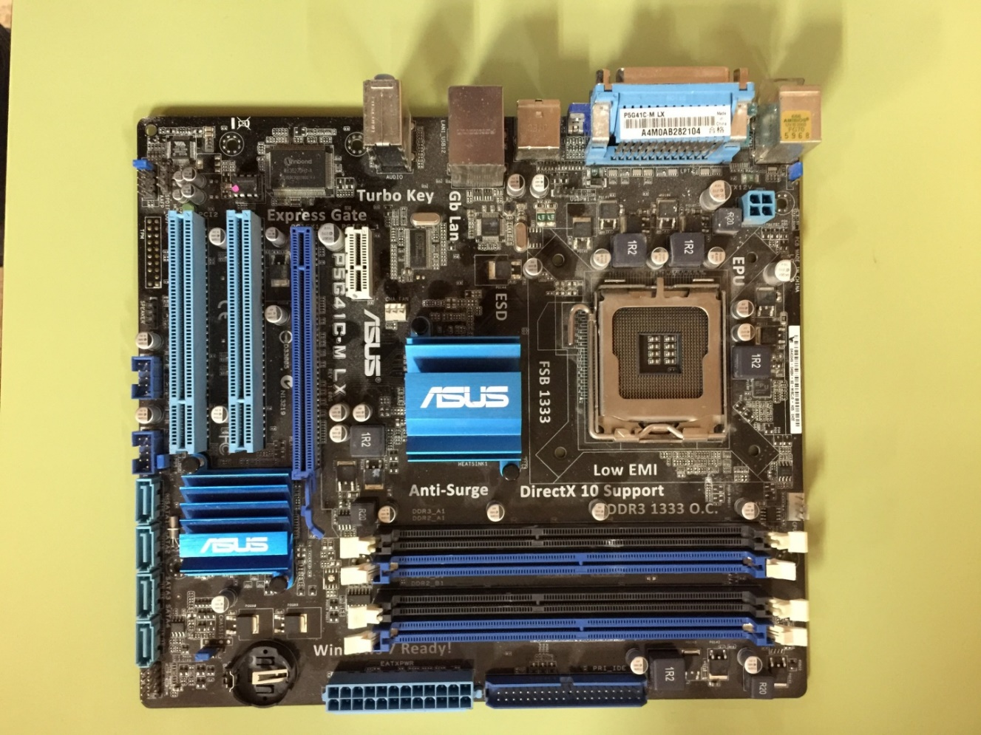

**Placa base**

Ejercicio 1

* La marca es ASUS y el modelo P5G1C-M LX
* Tiene 4 zócalos de memoria
* No, los zócalos negros son diferentes de los azules
* Tiene 4 slots de expansión: 2 PCI, 1 PCIe(x16) y un PCI(x1)
* Sí, tiene disipador en el puente sur

**Conectores Internos**

Ejercicio 1

* Tiene dos conectores internos de corriente, un conector ATX12V 24p y un conector +12V 4p

Ejercicio 2

* Tiene dos conectores de ventilador, de 4 pines el de la CPU y el otro 3 de pines

Ejercicio 3

* Tiene 5 conectores de controlador de disco; 4 conectores SATA y 1 conector IDE 40p

**Conectores de Audio y Cabeceras**

Ejercicio 1

* Sí, tiene dos cabeceras de audio digital.

Ejercicio 2

* Dibujado en el papel

Ejercicio 3

* Sí, posee dos conectores de expansión USB
* No tiene conexión COM
* Tiene una conexión de audio externo